1927 - LABORATOIRES PHENA
Ce laboratoire pharmaceutique installé à Limoges et spécialisé en gynécologie a fait tirer ce carnet à 12 800 exemplaires à l'intention des médecins.

10 c vert n° 188

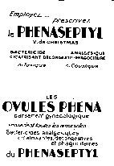
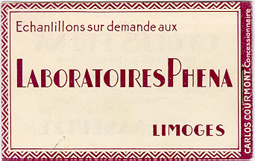
feuillets intérieurs
Verso

